**困难申请学生基本流程**

1**提交申请表、证明材料**

学生本人自愿提出申请，如实填报综合反映家庭经济情况的**《山东大学家庭经济困难学生认定申请表》**（以下简称《申请表》），同时提供有关家庭经济困难的证明材料。

学生应本着诚信、负责的态度，根据家庭实际情况填写《申请表》，并需本人手工填写个人承诺：**“本人承诺以上所填写资料真实，如有虚假，愿承担相应责任”**，确保《申请表》的真实性及准确性。以上材料准备好后交给班长。学生提供的证明材料包括：

①贫困户精准脱贫明白卡、建档立卡户证明、下岗证、低保证、残疾证等家庭经济困难相关证明；烈士子女应提供烈士证。

②家庭遭受重大自然灾害的，应提供具有说服力的相关受灾证明（受灾照片或媒体宣传报道等）。

③学生本人或核心家庭成员的大病支出证明（诊断书及医疗费用发票复印件）。

④其他家庭经济困难证明材料。《申请表》详情见附件

2**学生系统维护个人信息**

**在登录学生系统维护与申请时，为避免出现不兼容情况（如信息无法提交、材料无法确认），请使用火狐浏览器**

学生登录学工系统后申请困难认定***之前***，需要先在【学生信息】模块维护“基本信息”“家庭成员情况”和“家庭经济情况”等项。注意：此处所有项目全部填写，不要有漏项。

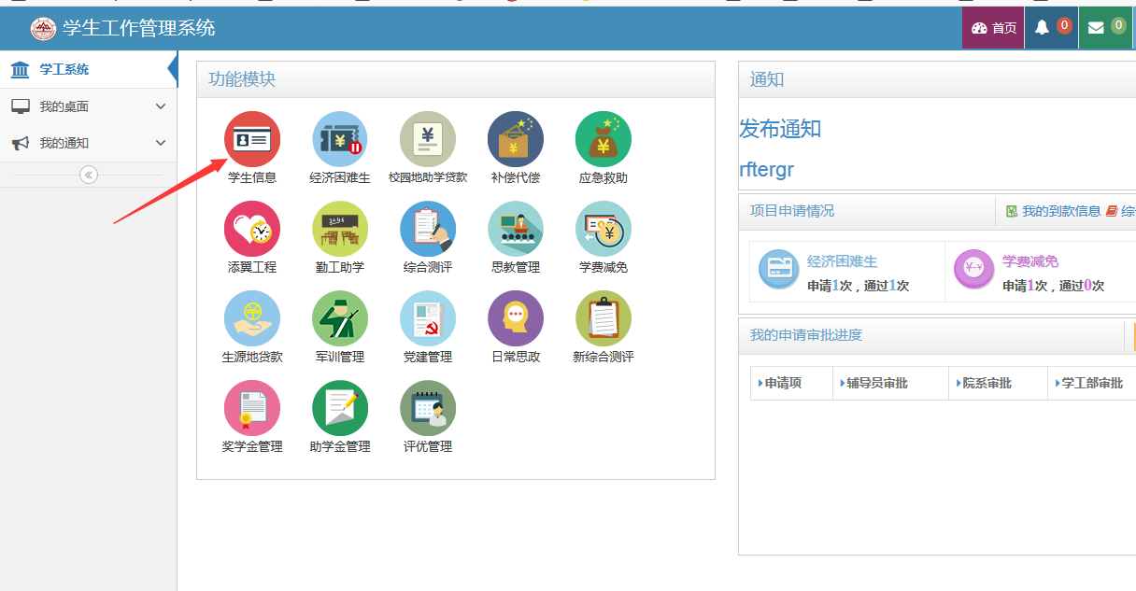

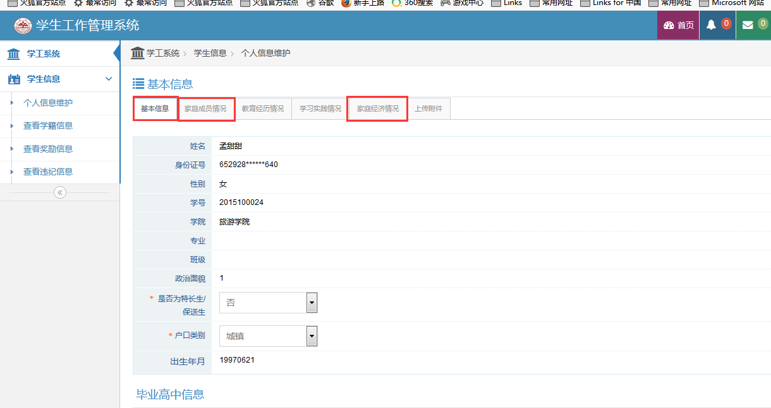

3**学生系统提交申请**

学生信息维护之后，点击首页面中的【困难认定】，进行困难认定的申请。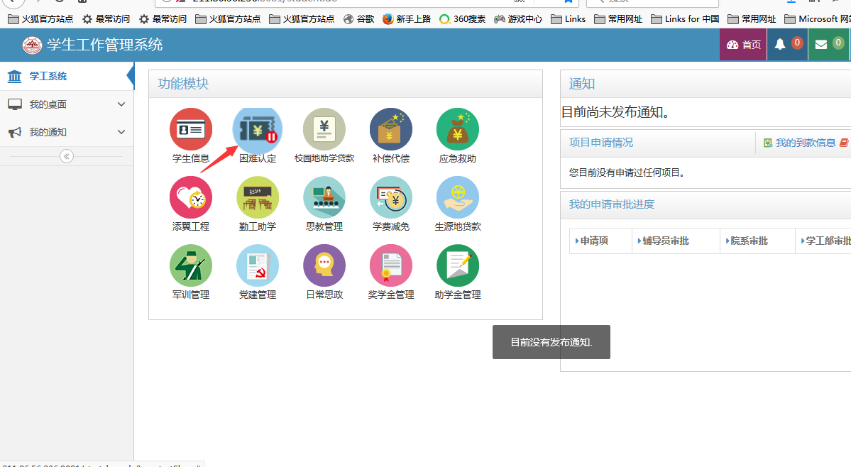

点击“学生申请”，即可看到系统自动调取的量化评估数值，在此请学生对家庭经济情况的四项数据进行核对，无误后点击“下一步”。

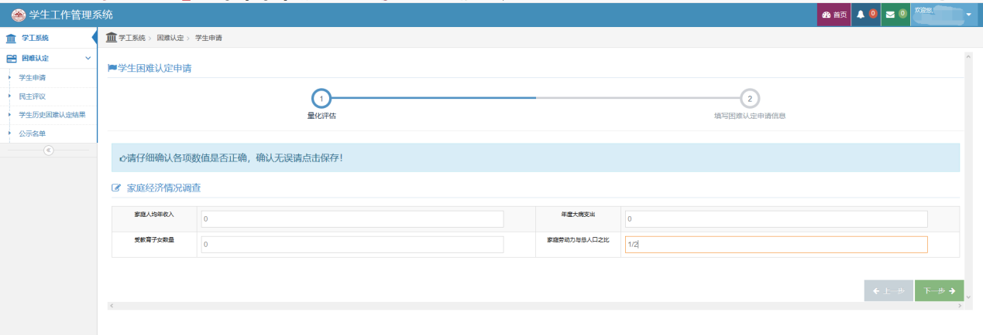

点击“下一步”，填写申请信息后，点击“保存”。申请成功后，页面申请记录有“修改”和“删除”等操作按钮，可以对记录进行修改和删除（仅限于审批之前）。

